Samenvatting Organen en Cellen
Organismen vertonen levensverschijnselen; dit zijn de volgende 7 kenmerken:
- Waarnemen (zien/horen/ruiken/voelen)
- Bewegen
- Voortplanten (organismen hebben een levenscyclus)
- Groeien en ontwikkelen
- Ademhalen }
- Voeden } deze 3 zorgen voor de
- Uitscheiden (= stoffen afgeven aan de omgeving) } stofwisseling

Binnen een organisme bestaan organisatieniveaus. Je kunt dit vergelijken met lego-blokjes waarmee je telkens wat groters maakt. De losse blokjes zijn cellen. Als je meerdere witte blokjes op elkaar stapelt krijg je een groter geheel van dezelfde blokjes. Dit is dan een weefsel (meerdere spiercellen bij elkaar vormen een spierweefsel). Meerdere weefsels bij elkaar vormen een orgaan (bijvoorbeeld het hart). Meerdere organen vormen een orgaanstelsel en alle orgaanstelsels bij elkaar vormen het organisme (bijvoorbeeld de mens).
Hieronder staan de organisatieniveaus van groot naar klein:
Cel = het kleinste onderdeel van een organisme of levend wezen dat alle
genetische informatie van dat organisme bevat.
Weefsel = groep cellen met dezelfde vorm en functie (bijv. spierweefsel)
Orgaan = deel van een organisme met een of meerdere functies
Orgaanstelsel= groep van samenwerkende organen (bijv. Ademhalingsstelsel en skelet)
Organisme = levend wezen
Orgaanstelsels van de mens met hun functies
Orgaanstelsel: | Functie:
Skelet = beenderstelsel | Stevigheid, vorm, bescherming en beweging mogelijk maken
Spierstelsel | Bewegen
Verteringsstelsel | Voedsel kleiner maken en opnemen in het bloed
Ademhalingsstelsel | Zuurstof opnemen en koolstofdioxide afgeven aan de lucht
Bloedvatenstelsel | Vervoeren van zuurstof en voedingsstoffen naar de spieren/organen. Afvoeren van koolstofdioxide en afvalstoffen
Zenuwstelsel | Informatie van je zintuigen naar je hersenen sturen en van je hersenen informatie naar je spieren sturen

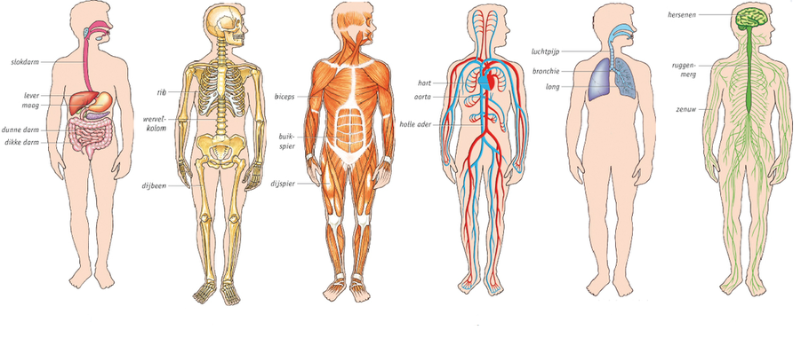
Verterings-  stelsel | Beender-  stelsel | Spier-  stelsel | Bloedvaten-  stelsel | Ademhalings-  stelsel | Zenuw-  stelsel

Organen in de torso
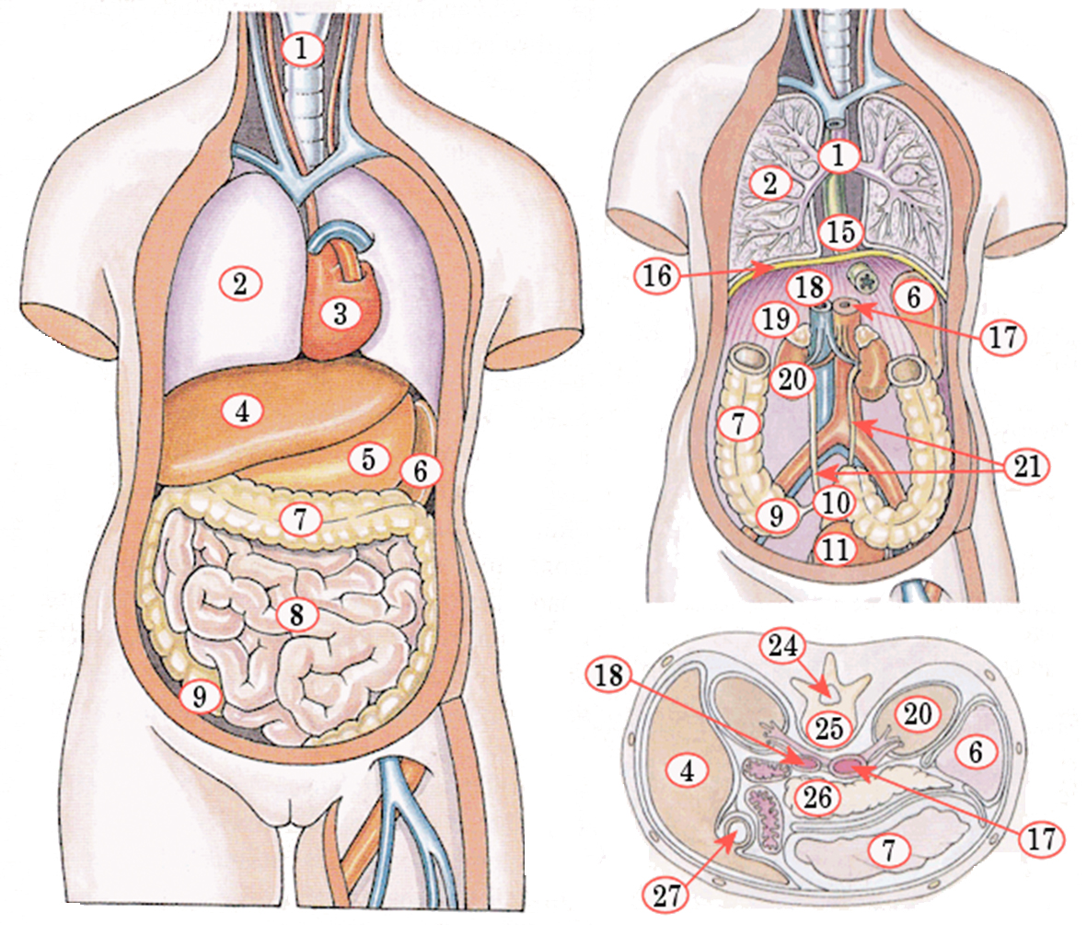 | - Luchtpijp  - Long  - Hart  - Lever  - Maag  - -  - Dikke darm  - Dunne darm  - Blinde darm  - –  - urineblaas  - –  - –  - –  - slokdarm  - –  - Slagader  - Ader  - –  - nier  - –  - –  - –  - ruggemerg  - wervel  - –  - galblaas

De microscoop
Onderdelen van een microscoop
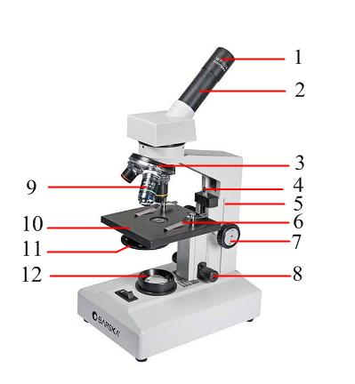 | Onderdelen met functie
 | 1: Oculair (lens waar je doorkijkt)
 | 2: Tubus
 | 3: Revolver (draaien voor verschillende objectieven)
 | 5: Statief (hier vastpakken om te verplaatsen)
 | 6: Preparaatklemmen (preparaat onder klemmen)
 | 7: Grote stelschroef ( grof scherpstellen)
 | 8: Kleine stelschroef (fijn scherpstellen)
 | 9: Objectief (verschillende vergrotingen)
 | 10: Tafel (hierop leg je je preparaat)
 | 11: Diafragma (regelen hoeveelheid licht)
 | 12: Lampje
Preparaat = voorwerp dat je bekijkt onder de microscoop
Een preparaat bestaat uit:
Voorwerpglas, met daarop hetgeen je wilt bekijken in een druppel vloeistof en een dekglaasje
Mogelijke fouten in een preparaat:
- Grote zwarte rondjes zichtbaar: dit zijn luchtbellen in je preparaat
- Moeilijk scherp te stellen:
- Preparaat is te dik. Er liggen te veel lagen cellen op elkaar
- Er zit nog te veel water onder je dekglaasje

Cellen: de bouwstenen van een organisme
Onderdeel | In een plant-  aardige cel | In een dierlijke cel | Functie
Celkern | V | V | Regelt alles in de cel en bevat DNA
Kernmembraan | V | V | Vliesje om de celkern
Celmembraan | V | V | Vliesje om de cel
Cytoplasma | V | V | Vloeistof in de cel met opgeloste stoffen
Celwand | V |  | Stevige laag om de plantencel (zit buiten de cel en is dood materiaal)
Grote vacuole | V |  | Blaasje gevuld met vocht; zorgt voor stevigheid van de plantencel
Plastiden (3 soorten) | V |  | Korrels in het cytoplasma
- Zetmeelkorrels | V |  | Opslag van zetmeel
- bladgroenkorrels | V |  | In groene delen van de plant; zorgen voor fotosynthese
- kleurstofkorrels | V |  | Geven kleur aan bloem of vrucht

Plantaardige cel Dierlijke cel
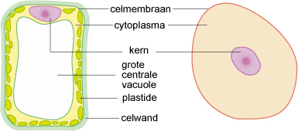

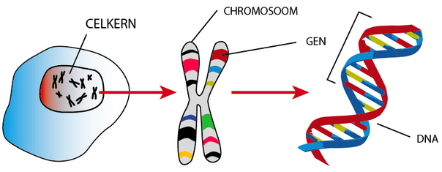
Chromosomen
- De celkern bevat chromosomen (alleen zichtbaar als cel gaat delen)
- Chromosomen = DNA + eiwitten
- DNA bevat erfelijke eigenschappen
- Elke lichaamscel van de mens heeft 23 paar chromosomen, dat zijn dus 46 chromosomen per cel

Celdeling
Cellen delen, vanwege groei en vervangen oude cellen
De celdeling bestaat uit 3 stappen:
- Kerndeling > celkern in tweeën
- Celdeling = mitose
- Plasmagroei

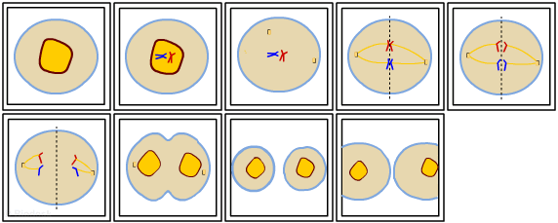
2 dochtercellen
plasmagroei
celdeling
kerndeling
moedercel
Stappen in de celdeling:
- Uit 1 moedercel ontstaan 2 dochtercellen met evenveel chromosomen, waarna cytoplasma wordt bij gevormd = plasmagroei
- Chromosoom wordt pas zichtbaar vlak voor deling cel
- Elk chromosoom bestaat nu uit twee DNA-ketens die aan elkaar vastzitten. Beide ketens zijn kopie van elkaar.
- Tijdens celdeling gaan deze twee kopieën uit elkaar. Elk naar 1 van de 2 dochtercellen
Biologisch onderzoek
- Voorbereiding
1) Onderzoek start met een vraag. Dit heet de probleemstelling
bijvoorbeeld: Welke invloed heeft licht op de groei van planten?
- Daarna formuleer je de onderzoeksvraag
bijvoorbeeld: Groeien kiemplantjes in het donker net zo hard als in het licht?
2) Je probeert vooraf antwoord te geven op de onderzoeksvraag. Hiervoor formuleer je een veronderstelling (verwacht antwoord onderzoeksvraag) = hypothese (deze begin je nooit met: ik denk dat… ; je schrijft de zin op als een stelling).
bijvoorbeeld: Kiemplantjes groeien in het licht sneller dan in het donker
3) Om te onderzoeken of je veronderstelling klopt, bedenk je een werkplan met je onderzoeksopzet. Hierin staat precies beschreven hoe je het onderzoek gaat uitvoeren. Je schrijft op welke materialen je gebruikt. In de opzet houdt je rekening met de volgende zaken:
  - Je moet altijd werken met een controlegroep. Dus als je 1 opstelling in het licht zet, zet je er ook 1 in het donker.
  - Per proef mag je maar 1 factor onderzoeken. Als je de factor licht wilt onderzoeken, zorg je dat de andere factoren gelijk zijn. Dus 1 opstelling in het licht en 1 in het donker. Maar allebei bij dezelfde temperatuur en evenveel water enz.)
- Uitvoering
Als je werkplan goed is, voer je het onderzoek precies volgens dit plan uit.
- Je verzamelt waarnemingen
- Deze waarnemingen geef je weer in schema’s en diagrammen: dit zijn de resultaten van je onderzoek
- Beoordeling
Uit je resultaten kun je nu conclusies trekken. Als je resultaten overeenkomen met je hypothese, dan mag je concluderen dat je veronderstelling klopt.
Zo niet, dan verwerp je de hypothese. Dit betekent niet dat je onderzoek fout is. Het kan zijn dat je veronderstelling niet juist is geweest. Dat is helemaal niet erg.

